Adı:
EĞİTİM ÖĞRETİM YILI
……………………………ORTAOKULU
ARAPÇA DERSİ 5. SINIFLAR
I. DÖNEM II. YAZILI SINAVI

Adı:
Soyadı:
Sınıf:
No:
Soyadı:
Sınıf:
No
PUAN
1) Aşağıda harfleri ayrı yazılmış kelimeleri,
birleştirerek noktalı kısma yazınız. (7x2=14 P.)

1) Aşağıda harfleri ayrı yazılmış kelimelerin, harflerini birleştirerek noktalı kısma tekrar yazınız. (15x2=30 P.)
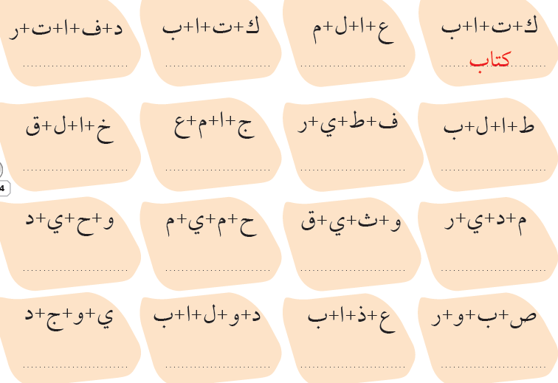
م د ر س ة | مدرسة
 | محمد
 | كتاب
 | جمل
 | رجل
 | صديق
2) Aşağıda Arapça ifadeler verilmiştir. 3) Aşağıda verilen kelimeleri örnekte olduğu gibi
Türkçe anlamlarını karşılarına yazınız.harflere ayırınız. (5x3=15 Puan)
(5x3=15 puan)

صباح الخير:............…......
:...............................اِجْلِسْ
كيف حالك ؟:.........................
...............................:مَرٔحَبَاً
كَرِّرْ:.................. ............
4) Aşağıda selamlaşma ifadeleri verilmiştir. En uygun olan cevaplarla (rakamları kullanarak) eşleştiriniz. (5x3=15 Puan.)
وَ عَلَيْكُمُ السَّلاَمُ |  | مَرٔحَبَاً | -1
انا بِخَيْر، الْحَمْدُ لله |  | كيف حالك؟ | -2
مَعَ السَّلاَمَةِ |  | صَبَاح الْخَيْر | -3
صَبَاحُ النّور |  | إِلَي للّقَاءِ | -4
اَهْلًا |  | اَلسَّلاَمُ عَلَيْكُم | -5

5) Aşağıdaki çoktan seçmeli soruları cevaplayınız? 5x5=25Puan.

1) Uzatma (med) harfleri aşağıdaki hangi şıkta bir arada verilmiştir?
a)ز ر ذb)ا و ى
c)ب ت ثd)ن م ل

2)دَ فْ تَ رٌ kelimesi aşağıdakilerden hangisinde doğru yazılmıştır?
a)دَفْ ترٌb)دَفْتَرٌ
c)دَفْتَ رٌd)دَ فْةَ رٌ

3)مفتاحٌkelimesini oluşturan harfler aşağıdakilerden hangisinde doğru olarak verilmiştir?
a)م غ ت ح (bم غ ت ا ح
c)م ف ت حd)م ف ت ا ح
4) Aşağıdakilerden hangisi “görüşmek üzere” demektir?
a)كيفحالكb)إِلَي للّقَاءِ
c)الْحَمْدُ للهd)تَشَرَّفْتُ

5)الْحَمْدُ للهأنا بِخَير،
Cümlesinin anlamı aşağıdakilerden hangisidir?
a)Bugün iyi değilim.
b) Ben iyiyim, Allah’a şükür.
c) Sen iyisin, şükürler olsun.
d) Senin adın ne?
BAŞARILAR DİLERİM….
………………….

İ.H.O Meslek Dersleri Öğretmeni

